河北行测组卷十六
建议作答用时 100 分钟！

第一部分 常识判断
（共20题，参考时限10分钟）
根据题目要求，在四个选项中选出一个最恰当的答案。
请开始答题：
1.《诗经》有云： “蒹葭苍苍， 白露为霜。 ”露和霜的形成机制大体相似。都是空气中水分冷却到一定温度凝结而成，其凝结温度分别称为“露点 ”“霜点 ”。一般而言，露点，霜点与冰点的高低关系为（） 。
A.露点＞冰点＞霜点 B.露点＞霜点＞冰点
C.霜点＞露点＞冰点 D.露点＞冰点=霜点
2.下列现象与漫反射无关的是 :
A.会议室门窗采用毛玻璃，使室内光线柔和并保障隐私
B. 自行车尾灯在夜间提示后方汽车注意
C.蝴蝶翅膀呈现缤纷色彩
D.清晨在茂密的森林中，枝叶间透过一道道光柱
3.往水瓶里注水,可以通过声音判断水位的高低,这是因为当瓶内水位升高时,（ ）。
A.空气振动频率降低，音调升高 B.空气振动频率降低，音调降低
C.空气振动频率升高，音调升高 D.空气振动频率升高，音调降低
4.下列与生物灾害有关的说法错误的是：
A.中国蝗灾最严重的地区是两湖地区
B.稻飞虱的天敌有蜘蛛，青蛙
C.松毛虫在高温干旱环境下更易繁殖
D.鼠类会啃食庄稼的茎、叶、根和种子
5.关于我国最高科学技术奖，下列说法错误的是：
A.是中国五个国家科学技术奖中的最高等级奖项
B.每年评选出两名杰出科学工作者获得本奖项
C.袁隆平是第一届国家最高科学技术奖获得者
D.国家最高科学技术奖采取推荐制
6.下列成语与人物对应错误的一项是：
A.投笔从戎——班超 B.横槊赋诗——曹操
C.程门立雪——匡衡 D.扑朔迷离——花木兰
7.下列与丝绸之路无关的名胜古迹是：
A.敦煌莫高窟 B.克孜尔千佛洞
C.洛阳白马寺 D.云冈石窟
8.关于甲骨文，下列说法不正确的是：
A.是我国现存最早的文字 B.既可以表音又可以表意
C.所用的骨片曾经被当作药材 D.记录内容大多是 卜辞
9.儒释道是影响我国传统文化的主要思想，下列与之相关的说法错误的是：
A.佛教传入中国后曾被称为“浮屠教 ”

B.山西悬空寺是一座儒释道三教合一的寺院
C.宋代将四书五经确定为唯一的科举考试内容
D.北魏拓跋焘确立了儒学的主体地位
10.下列关于生活常识说法错误的是：
A.心肺复苏抢救时，胸外心脏按压与人工呼吸的比例为30：2
B.照相馆废相纸属于可回收垃圾
C.5G的优势支撑了无人驾驶汽车和无人机的操控
D.海水稻具有抗病虫和耐盐碱等特性
11.摄影作品先后顺序：
①海浪中的脸 ②胜利旗帜插到帝国国会大厦
③南京大屠杀 ④希特勒在巴黎
A.③④①② B.②③④①
C.④①③② D.①②④③
12.下列关于天文学说法错误的是：
A.银河系里存在大量恒星
B.就整个地球而言， 日环食发生次数少于日全食
C.对流层集中了大气中大部分水汽
D.大批流星群闯入大气层造成的电离效应可能使远距离电讯异常
13.在全球经济一体化背景下，若一国的国际收支盈余，则该国短期内最不可能出现的情况是：
A.通货膨胀率升高 B.外汇储备增加
C.公民出境人数增加 D.对外清偿能力增强
14.下列关于高速铁路说法正确的是：
A.沪昆高铁横跨第一二三级阶梯 B.徐兰高铁经过安徽和湖北
C.京广高铁连接了我国两大工业基地 D.京哈高铁穿过温带大陆性气候区
15.关于生活常识，下列说法正确的是：
A.双层玻璃中间有一个空气层，是因为空气能保温和隔热
B.汽车车身设计成流线型，是为了加大汽车行驶时受到的阻力
C.对着电视画面拍照，应开启照相机闪光灯，这样画面更清晰
D.看电影时从每个角度都能看到银幕上的画面，是因为银幕产生了光的折射
16.化学与生产生活息息相关，下列说法错误的是：
A.桥梁吊绳中所使用的聚乙烯纤维属于有机合成材料
B.蔬菜中残留的农药可以用酸性物质泡，可降低农药的药性
C.印刷电路板常用化学腐蚀剂来生产，这种化学腐蚀剂是氯化铁
D.点燃蜡烛的黑炭具有吸附性，因此可点燃蜡烛去除烟味
17.被我国军迷亲切称为“胖妞 ”的运-20在庆祝中国人民解放军建军90周年阅兵中首次亮相。以下有关运-20的说法中，错误的是：
A.是中国自主研发的新一代重型军用运输机
B.是一种200吨级大型、多用途运输机
C.是世界上最大的运输机
D.已正式加入我国空军空运部队序列
18.在交响乐队使用的乐器中，属于木管乐器的是：

A.长号 B.圆号
C.双簧管 D.木琴
19.下列属于20世纪人类科技成就的是：
①电话的发明 ②发电机的问世 ③世界上第一架飞机试飞成功
④电报的发明 ⑤因特网的发明 ⑥卫星的发明
A.①②③ B.①③⑥
C.④⑤⑥ D.③⑤⑥
20.《中共中央关于制定国民经济和社会发展第十四个五年规划和二〇三五年远景目标的建议》对新发展阶段优先发展农业农村、全面推进乡村振兴作出总体部署。以下不属于新发展阶段全面推进乡村振兴措施的是（ ）。
A.实施农村人居环境整治 B.加快县域内城乡融合发展
C.加强党的农村基层组织建设 D.保障农村贫困人口基本医疗和住房安全

❈❈❈第一部分结束，请继续做第二部分！ ❈❈❈

第二部分 言语理解与表达
（共40题 参考时限35分钟）
本部分包含表达与理解两方面的内容。请根据题目要求，在四个选项中选出一个最恰当的答案。
请开始答题：
21.发展扶贫产业不能眉毛胡子一把抓，必须立足当地自然禀赋，挖掘地方特色资源，按照“宜种则种、宜养则养 ”的原则，注重发展山地农业、生态农业、观光农业等特色产业，学会“靠山吃山唱山歌，靠海吃海念海经 ”，谨防产业“________ ”，应该看到，适合的才是最好的。
依次填入画横线部分最恰当的一项是：
A.急功近利 B.水土不服
C.削足适履 D.千篇一律
22. 一个现实是，受普通大众欢迎的产品才能走得更远，才能在市场上更长久地立足。很多所谓的高科技产品_________，来也匆匆去也匆匆，忽悠了消费者一把，最后无影无踪。
填入划横线部分最恰当的一项是：
A. 昙花一现 B. 弄虚作假
C. 徒有其表 D. 华而不实
23.探索和形成一个好的制度不容易，关键是毫不动摇地坚持和巩固，与时俱进地完善和发展、________地遵守和执行。这要求我们要把制度像种子一样种在头脑里，如红线一般_________于工作中。这样才能推动中国特色社会主义制度更加成熟、更加定型，将制度优势转化为强大的治理效能，通达“ 中国之治 ”的新天地。
依次填入画横线部分最恰当的一项是：
A.坚定不移 渗透 B.一丝不苟 应用
C.不折不扣 贯穿 D.矢志不渝 根植
24.传统高性能材料越来越依赖各类稀缺资源，人们想在自然界中找寻具有超物理特 性天然材料的尝试一直_________，必须另辟蹊径，探寻超越常规材料性能极限的新型材料。直到21世纪初，美国研究人员在研制“隐身衣 ”的实验中利用微波技术发现了超材料的

_________，才宣告了超材料的诞生。
依次填入划横线部分最恰当的一项是：
A.屡试不爽 乾端坤倪 B.收效甚微 蛛丝马迹
C.困难重重 奇思妙想 D.举步维艰 一鳞半爪
25.金融的本质特征之一是风险管理，金融机构控风险_________。与此同时，民营企
业也需要管理自己的风险，要对自己负责。因为，通过市场化的方案解决企业融资难未来将越发成为应对问题的主流，风险________才是市场化。这是一种挑战和约束，有利于在实体经济和金融体系之间，树立一个正向的“市场化预期 ”。
依次填入划横线部分最恰当的一项是：
A.理所当然 自担 B.势在必行 均摊
C.大势所趋 防控 D.情有可原 规避
26.“为调研而调研 ”等现象的出现，很大程度上就在于调研不深入、不具体。现实中，有人了解情况习惯于大而化之、_________；有人调研习惯于走设计路线，_________。这些心中不揣问题、脚下不沾泥土的错误做法，导致调研不深、不实、不细、不准，最终也会无效。
依次填入画横线部分最恰当的一项是：
A.粗枝大叶 按部就班 B.走马观花 表里不一
C.轻描淡写 循规蹈矩 D.避重就轻 按图索骥
27.在媒体市场竞争中，_________是整个市场正常有序运行的根本法则。新媒体凭借
超越时空的非线性传播特性、跨边界的国际传播影响力成为新时代的_________。可以说，谁掌握了新媒体，谁就走在了市场的前面。
依次填入划横线部分最恰当的一项是：
A.与时俱进 骄子 B.推陈出新 潮流
C.优胜劣汰 宠儿 D.弱肉强食 利器
28.侦探小说的长久流行，部分原因是读者对世理人情中_________的阴暗面的好奇心。
安宁与平静只是一种表象，只要稍微留心，便能觉察到看似_________的日常中处处有大大小小的危机。平凡生活的危机就是侦探小说最广泛和丰富的素材来源。
依次填入画横线部分最恰当的一项是：
A.与生俱来 悠然自得 B.历久弥新 百无聊赖
C. 自然而然 波澜不惊 D.经久不衰 一成不变
29. 自上世纪70年代开始，悲观的________在西方学界兴起，迅速形成影响，反映到
科幻电影中，就出现了《人猿星球》《后天》《终结者》之类的末世电影。当时，这些电影还有警世效果，能够催人反省，但现在这种题材的电影早已沦为套路,大部分属于
________之作。
依次填入画横线部分最恰当的一项是：
A.历史观 照本宣科 B.审美观 拾人牙慧
C.世界观 狗尾续貂 D.未来观 东施效颦
30.在视频网站行业，每一个视频内容获得多少点击量_________，行业也会根据视频
内容带来的流量分配收益，但在线音乐平台并不公开这些数据，这就导致大家很难按照音乐作品真正带来的价值来分配收益。数据________才能令音乐行业得以变革，也会促进优秀音乐内容的生产。
依次填入划横线部分最恰当的一项是：
A.了如指掌 精准化 B.显而易见 可视化

C.不言而喻 公开化 D.一清二楚 透明化
31.一项新的研究表明，包括狩猎和徒步旅行在内的人类活动正在促使世界各地的哺乳动物在夜间变得更加 ，表现出夜行性增强的趋势。因为只有在这个时候它们才不太可能碰到人类，这种转变所造成的后果尚不清楚，但科学家怀疑，这可能会 到一些动物种群的生存。
依次填入画横线部分最恰当的一项是：
A.敏感 影响 B.亢奋 侵犯
C.活跃 威胁 D.冲动 妨碍
32.近年来，我国在信息技术上取得长足进步，但仍然没有完全解决核心技术“卡脖子 ”的问题。面对现实，我们既不可夜郎自大，也不能_________。路是自己走出来的，突破核心技术这个难题，说到底要靠我们自己奋发有为，加速打造“ 中国芯 ”，以自主创新________技术格局。
依次填入划横线部分最恰当的一项是：
A.一蹶不振 主导 B.妄自菲薄 重塑
C. 自怨自艾 刷新 D.安之若素 构建
33.街头艺术是一座开放的城市重要的一部分。一方面，街头艺术是城市的品味和气质，它比鳞次栉比的高楼大厦更温润人心，另一方面，文艺应让所有人都能够_________，街头也应该成为表现艺术的“基层 ”。我们的文化自信、主旋律和正能量，不仅仅表达在严谨的大舞台，亦可以展现在_________的小天地。
依次填入画横线部分最恰当的一项是：
A.认同 自由 B.欣赏 活泼
C.理解 随意 D.接触 温馨
34.文学研究一直离不开两个维度：一个倾向于艺术的、内部结构的审美研究；另一个倾向于社会的、外部关系的意义揭示。两者原本可以_________，互为补充，但在不同时代， 由于对文学本体的追问，以及文学的主体性和文学的社会价值性上思考不同，使两者关系变得复杂，甚至紧张和________。
依次填入画横线部分最恰当的一项是：
A.珠联璧合 僵持 B.相得益彰 对立
C.互通有无 尖锐 D.并行不悖 冲突
35.内太阳系的岩石行星与外太阳系的气态行星最初的物质构成________ 。科学家
此前认为，由于木星质量大、引力强，可以在一些物质到达内太阳系之前将其_________，阻止了内外太阳系物质的混合。但研究表明，木星的成长速度不足以阻止外太阳系物质源源不断流入内太阳系，这意味着内外太阳系行星将拥有_________的成分。
依次填入画横线部分最恰当的一项是：
A.大同小异 阻拦 共同 B.相去甚远 消灭 全新
C.千姿百态 捕获 独特 D.大相径庭 吞噬 类似
36.芸芸众生中的一些人，放不下自己的身段，觉得到了某个年龄某个职位，就一定要有怎样的标配，略有不足，就觉得_________。这样的人________又乏味，当把自己套进一个标准里面，就难免变得坚硬无趣，_________。其实，聪明的活法，是可以把生活过得有弹性，能屈能伸，能进能退。
依次填入划横线部分最恰当的一项是：
A.无奈 固执 斤斤计较 B.屈就 刻板 作茧自缚
C.失落 平庸 形如槁木 D.不满 可悲 碌碌无为

37.从全世界范围看，论文依然是学术成果主流呈现方式，仍是学术界的
“________ ”。问题的关键在于一个“唯 ”字，即论文成为了学术评价的唯一依据，学术评价________成了计算论文篇数、比拼刊物级别。
依次填入画横线部分最恰当的一项是：
A.必修课 蜕变 B.硬通货 异化
C.敲门砖 演绎 D.磨刀石 沦落
37.上世纪八十年代初，SCI作为一种_________的、相对公平的量化指标被引进中国，
这是建立科学、公平、公正的高校科研评价体系的初步尝试，在当代是一种进步。但如果启用先进的考核举措而长期_________，甚至演变成“至上 ”的法宝和单一的指挥棒，最终都会_________，弊大于利。
依次填入画横线部分最恰当的一项是：
A.详细 奉为圭臬 画地为牢 B.稳定 唯命是从 作茧自缚
C.客观 一成不变 物极必反 D.中立 墨守成规 贻笑大方
39.竹被文人高士用来表现脱俗的情趣、正直的气节、虚心的品质，墨竹成了书、画、道的_________，成了人格、人品的写照，寓意兴寄愈益丰厚，成为中国画史_________的题材。
依次填入画横线部分最恰当的一项是：
A.粘合剂 历久弥新 B.代表作 独树一帜
C.综合体 经久不衰 D.标志物 引人注目
40.所谓“做对的事情 ”，就是要把握_________，清晰利弊，在做事之前要仔细考虑，
分析判断，着眼于长远，理清_________，找出关键点。而“把事情做对 ”则将关注重点引向了_________，强调做事情方法要正确，二者缺一不可。
依次填入画横线部分最恰当的一项是：
A.原则 是非曲直 源头 B.方向 来龙去脉 过程
C.规律 轻重缓急 结果 D.趋势 千头万绪 目的
41.从政策沿革来看，行业出现产能过剩时，治理政策通常先从拉动内需的角度去设计。实际上，_________________。许多基础设施比较薄弱的新兴市场经济国家对传统产业产能需求还非常大，外部市场正在帮助解决内部需求不足的问题。
填入划横线部分最恰当的一项是 :
A.外部需求也是化解产能过剩的突破口
B.化解产能过剩还要更多依靠市场机制
C.化解产能过剩必然是个长期的过程
D.一味依赖市场扩容也仅仅是缓兵之计
42.在过去很长一段时期中,大气中二氧化碳的含量基本上保持恒定，这是由于大气中的二氧化碳始终处于“边增长、边消耗 ”的动态平衡状态。大气中的二氧化碳有80％来自人和动、植物的呼吸，20％来自燃料的燃烧。散布在大气中的二氧化碳有75％被海洋、湖泊、河流等地面的水及空中降水吸收溶解于水中。还有5％的二氧化碳通过植物光合作用，转化为有机物质贮藏起来。这就是多年来二氧化碳占空气成分0.03%（体积分数）始终保持不变的原因。
这段文字主要介绍的是：
A.大气中二氧化碳的含量 B.大气中二氧化碳的来源
C.大气中二氧化碳的平衡 D.大气中二氧化碳的消耗
43.21世纪初，人口、经济和环境压力形成了独特的综合条件，使新出现和重现的传

染病能以前所未有的规模传播。最近几十年的经验显示，_________________。而想要从根本上减少病毒国际传播可能性的最有效方法，就是世卫组织与其他组织、机构一起开展工作，加强全球疫情警报和反应网络，汇集世界各地的专家来一起应对疾病暴发。
填入画横线部分最恰当的一项是：
A 烈性传染病发展为全球大流行的风险正在显著增强
B 应对疾病防控挑战的最有效手段就是采取预防措施
C 没有一个国家能够独自防范疾病及其它公共卫生威胁
D 建立一个实现各国数据共享的传染病数据库迫在眉睫
44.朊病毒是结构异常的蛋白，能迫使正常蛋白呈现相同的错误折叠形状而像传染病一样在组织中传播。这是继认识到细菌、病毒、支原体等微生物可以引发疾病后，人类又发现的另一种引发疾病的病原体。因此，如果想要成功开发出有效的治疗方法，需要针对（靶向）有活性的朊病毒而不是已经死亡的斑块和缠结物中的大量蛋白。
从这段文字我们可以推出：
A.朊病毒的结构非常复杂 B.朊病毒比细菌危害更大
C.朊病毒能够引发疾病 D.朊病毒引发的疾病能够被有效治疗
45.与线下教学相比， 由于时空差异，线上教学更加依赖于教师的指导和帮助，对资源的需求更大。然而，在知识经济时代，教师早已不再是知识垄断者，网络社会中的个体都有可能成为兼具知识消费者和生产者的双重角色。因此，推动社会力量参与在线教育资源供给，需要改变学校“单打独斗 ”的传统教育格局， 以开放的态度接纳企业在线教育服务。例如，学校可适当采取外包的形式，向那些通过资质审核的教育机构、企业购买网络课程服务，提供“智能+真人 ”的双引擎驱动教学服务。此外，双方还可在资源支持、学情监测、评价反馈等方面加强协同创新，促进在线教育的健康发展。
这段文字意在说明：
A.“智能+真人 ”是教育服务的发展趋势
B.教育资源供给来源不再局限于学校内部
C.共享经济时代在线教育将成为一种常态
D.在线教育的健康发展需要引入社会力量
46.登陆火星并不是一件容易的事。地球和火星最近时，也有5600万千米的距离，是地球和月亮距离的140倍，想要靠火箭的动力突破这一距离， 目前是不可能的。因此，需借助地球的公转把探测器“甩 ”到火星，不过，需要合适的时机，这就是“发射窗口 ”。当火星探测器到达远日点，与火星轨道相切时，火星也正好运行到那里，探测器才能与火星交会。在这个时间窗口发射火星探测器，不仅是最省能量的，探测器的有效载荷也会相应增多。这种特定的时机和位置每隔26个月才出现一次。
这段文字主要：
A.强调探测器登陆火星的技术难点
B.说明探测器“发射窗口 ”稍纵即逝的特点
C.描述火星探测器的理想运行轨迹
D.解释要抓住窗口期发射火星探测器的原因
47.《汉书 ·平帝纪》记载，元始二年，“ 民疾疫者，舍空邸第，为置医药 ”，提出了“隔离 ”是防疫的重要举措。明代中期我国就出现了预防天花的“人痘 ”接种术，18世纪末，英国科学家爱德华 ·琴纳发明了接种牛痘预防天花的方法，经过几代科学家不懈努力，最终研制出灭活天花病毒的疫苗。随着现代医学科技发展和公共卫生基础设施不断完善，霍乱、鼠疫、流感等曾经对人类造成巨大危害的传染病逐渐得到了有效控制。近些年

来，在抗击严重急性呼吸综合征（SARS）、中东呼吸综合征（MERS）、 甲型H1N1流感、埃博拉病毒等多次重大传染病中，科学技术都发挥了重要作用。新中国成立以来，我国通过传染病重大科技专项研发部署，在传染病防治领域的科研水平、技术能力、平台建设、人才队伍等方面都有了明显的提升。
这段文字主要说的是：
A.中西方在疫情防治理念方面存在诸多共性
B.借鉴历史经验对于防控疫情具有重要意义
C.疫情防控离不开国家自上而下的科学部署
D.科学发展和技术创新有助于人类战胜疫情
48.就青少年网络成瘾这个社会心理痼疾，社会各界一直在努力寻找对策。相关科学研究从生物医学、心理学和社会学等不同角度阐释了游戏成瘾的生成机理并寻求相应的干预治疗机制。生化科学家从生物医学角度研究发现，游戏成瘾应作为一种大脑神经多巴胺系统疾病开展治疗；心理学家从大量案例研究中揭示了游戏成瘾大多来源于缺陷人格、认知偏离、平衡内心世界和外界现实冲击的特定防御机制；社会学研究则关注游戏成瘾行为背后的国家政策、社会环境、家庭教育、亲子关系、学校教学、社会交往方式等生活事件环境因素。
接下来作者最有可能讲的是：
A.社会学家分析青少年网瘾问题的成因
B.社会各界如何解决青少年网瘾问题
C.生化科学家研发治疗青少年网瘾的药物
D.心理学家提出解决青少年网瘾的对策
49.部分电视从业者认为综艺节目就应该娱乐大众,如果强调价值理念的传播,就容易出现内容枯燥、形式单一、刻板说教、传播力和影响力不高等问题,很难被受众认可。其实,形式创新并不等于文化内涵的缺乏,更不是审美趣味的低俗,综艺节目不仅要追求在艺术表达上令人眼前一亮,也必须蕴含一定的价值导向,承担一定的社会责任,才能更大程度地融入现实社会和百姓生活,获得更多人的认可。
这段文字意在强调：
A 综艺节目从业者不宜过分迎合受众的需求
B 艺术创新是综艺节目获得大众认可的法宝
C 电视受众反感缺乏创意的价值理念传播方式
D 综艺节目应该兼顾娱乐效果与社会价值导向
50.①为了防止更高层次次级纠纷的发生，我国在传统的司法纠纷解决机制之外，进行了多种模式的纠纷解决机制创新
②文件指出，“完善调解、仲裁、行政裁决、行政复议、诉讼等有机衔接、相互协调的多元化纠纷解决机制 ”
③以此为改革与创新的依据，地方进行了如火如荼的制度改革，多元化的诉讼外纠纷解决机制得到法律规范的认可与发展
④党的十八届四中全会以正式文件的形式强调并确认了多元化纠纷解决机制的作用和地位
⑤基层社会当中存在许多初级关系，随之会产生一些初级纠纷，这是产生新纠纷或者更高层次次级纠纷的根本原因
⑥例如上世纪60年代的创造性解决基层群众纠纷的“枫桥经验 ”，迄今为止，我国基层法治社会建设工作仍然可以从中吸收有益经验

将以上6个句子重新排列，语序正确的一项是：
A.④③①⑥⑤② B.④⑤⑥③②①
C.⑤④②①③⑥ D.⑤①⑥④②③
51.①故宫中共有铁、铜、鎏金铜大缸308口，这些都是明清两代为防火而设置的储水缸
②作为明清两代的皇宫，故宫一直注重防火
③同时，金水河也是故宫自古以来的消防水源
④目前，这些古代流传下来的防火传统仍然适用
⑤“冬凿冰、夏注水、春除草、秋清叶 ”是故宫的防火传统
⑥每口缸大约可储水3000升，时刻保持满盈状态
将以上6个句子重新排列，语序正确的是：
A.②①⑥⑤④③ B.⑤①⑥②③④
C.⑤④②①⑥③ D.②⑤①⑥③④
52.或许是农业文明的缘故，中国人的衣食住用里，一直透着对自然的敏感。漆器是最典型的一种。这些器物，小至盘碗碟盒、大至桌椅箱柜，几乎可以覆盖我们日常生活的所有方面，可见漆器的巨大包容性，可以含纳不同品类的事物，漆器上雕饰的图案，除了山水人物，出现最多的当是各种花卉，让我们在吃穿住用间，视野可以穿越纷杂的俗世，与山林田野相通。在故宫博物院所藏17707件漆器里，几乎找不出几件上面没有花卉图案的漆器，即使以龙螭鸟禽、亭台殿阁为主题，也一样是花团锦簇。所以，在这些漆器上，花卉几乎是通用的语言。
这段文字意在说明：
A.花卉是传统漆器重要的创作主题
B.农业文明对中国人衣食住用有深刻的影响
C.漆器有助于了解中国古人的日常生活
D.漆器作为装饰品反映了创作者的审美情趣
53.彩色摄影是饱含缤纷色彩的造型语言，黑白摄影是经典的、表达独特艺术思考的视觉化工具，它们之间不存在哪个更好、表现力更强的问题。无论是使用经验，还是作品所呈现的视觉效果，这两者都是完全不同的事物。今天的黑白摄影，即使不再是摄影艺术性和技术性的代表，也并不是什么过时的事物。黑白摄影仍具有自身独特的语言和能力，发挥着自己的特色，展现着新的可能，依然是解决、分析、阐述艺术问题的方法手段和需要研究探索的课题。
这段文字意在说明，黑白摄影：
A.与彩色摄影不具有可比性 B.在当今语境下仍有较高的艺术价值
C.需要与时俱进不断发展 D. 自身具有独特的艺术评价标准
54.VR技术是Virtual Reality （虚拟现实技术）的英文缩写。近年来，我国的VR技术不断发展，并在医疗、教育、智能制造等行业中得到广泛的运用。5G网络会大大提升虚拟现实体验的仿真度、沉浸感和交互性，这将促进虚拟现实产业的进一步发展。
这段最后一句话中划横线的“这 ”指的是 :
A.中国VR技术的不断发展 B.VR技术在各行各业中的运用
C.5G网络所带来的更完美感受 D.5G网络商用范围的扩大
55. 日前，被称为“互联网原住民 ”的年轻人正在成为影视剧等文化产品的消费主体，他们的喜好左右着市场方向和创作方向。从积极的方面来说，这有利于文创产品供应和需求之间形成有效对接， 以需求拉动生产，激活市场潜力，但另一方面，过度依赖市场需求

也可能导致创作方的中长期迷失。新一代年轻人兴趣多元，关注力持续度不高，由此构成的市场需求很多情况下并不具备中长期生命力，创作者和制作方如果一味跟进年轻人多变的兴趣，难免顾此失彼、陷入被动。因此，创作者和制作方更应该仔细研究这些兴趣背后的社会基础和真实有效的需求。
这段文字着重指出文创产业存在的哪一问题？
A.盲目迎合受众喜好 B.缺乏中长期规划
C.产品供应能力不足 D.内容和形式缺乏创新
56.数字孪生，按字面意思，就是为真实的物理世界搭建一个高度镜像化的数字世界。随着技术不断演进，数字孪生发挥重要价值的应用场景会相应增加，其性价比也将不断提高。比如，在技术设计和测试时，数字孪生可以让很多由于物理条件限制、依赖于真实的物理实体而无法完成的操作变成可能；再比如，当数字孪生技术能应用于造价不菲的航天器、核电站时，这些设施的寿命与安全都将得到进一步提升。
这段文字没有涉及的是：
A.概念与定义 B.市场的反馈
C.性价比优势 D.应用性前景
57.距今200万~100万年前，在类人猿向现代智人进化期间，人类祖先的大脑就进化出了支持合作的功能，以支持狩猎活动。这使人类祖先前额皮层里的记忆与思考中心变得比其他灵长类动物的更发达。随着群体变得比个体更强大，大脑不断进化出管理更大群体的能力，群体之间的竞争就变得比个体之间的竞争更重要，同时拥有更多合作性个体的群体发展得更好，这一进化使得利他意识、伦理观、 良知和尊严意识发展起来。
这段文字意在说明：
A.人类祖先的狩猎活动离不开群体的合作
B.大脑在群体生活中的进化可以激发美德
C.大脑的构造会因生活方式的变化而演化
D.群体发展取决于拥有合作性个体的数量
58.以种植业和养殖业为主的农业生产，是深度贫困地区产业扶贫的重要项目和农民主要收入来源。农业生产是“露天工厂 ”，具有“靠天吃饭 ”的局限性。深度贫困地区大都自然条件恶劣，发生灾害的频率高、范围广，加之病虫害等方面的影响，给农业生产带来极大挑战。因此，深度贫困地区发展种植业和养殖业，更需要借助农业保险这一市场经济条件下风险管理的基本手段。
以下概括不符合文意的是：
A. 科学的风险管理对于保障农民收入至关重要
B. 借助农业保险可有效分散农业生产者的风险
C. 深度贫困地区的农业生产需要承相较大风险
D. 农业保险能够提前介入并有效预防自然灾害
59.专家认为，近视一旦发生，不可逆转。特别是在低年龄阶段发生近视的孩子，更容易变成高度近视，导致视力损伤，充分接触阳光可以有效地保护视力。每天2小时、每周10小时以上的户外活动，可使青少年的近视发生率降低10%以上。这主要因为太阳的光照强度比室内光照强度高数百倍，光照越强，多巴胺释放量越多，而多巴胺能抑制近视的发生发展。高强度光照一方面可传瞳孔缩小、景深加深、模糊减少，另一方面也能起到抑制近视的作用。
这段文字重在说明：
A.低龄近视是光照弱引发的视力损伤

B.太阳光照能有效抑制近视发生发展
C.光照强度与近视发生率呈现负相关
D.户外活动可以有效预防近视的发生
60.在高等教育规模不断扩大的同时，竞争也在加剧。高等院校之间的竞争是永恒的主题。而最集中的竞争是生源的竞争。大学开设特色专业项目是竞争的战略， 目前国内高校竞相开设丰富多样的主修，辅修专业和证书课程等。在此基础上，个性化专业设置作为一种极具特色的本科人才培养方式，成为独特目标开启了新通道，有效提升了学校的吸引力和竞争力。
下列对文字的概括最恰当的一项是：
A.高等教育竞争主要表现在如何帮助学生实现既定目标
B.专业设置个性化是增强高校吸引力竞争力的有效途径
C.个性化专业设置是高校之间生源竞争普遍采用的方式
D.独特人才培养计划是各个高校竞争中的有力武器

❈❈❈第二部分结束，请继续做第三部分！ ❈❈❈

第三部分 数量关系
（共15题 参考时限15分钟）
在这部分试题中，每道题呈现一段表述数量关系的文字，要求你迅速、准确地计算出答案。
请开始答题：
61.某商场开展“助农销售 ”活动，凡购买某种农产品满300元者可获得一个礼盒，其中装有6种干货中的随机3种各1小袋，以及1袋小米或红豆。问内容不完全相同的礼盒共有多少种可能？
A.30 B.40
C.45 D.50
62.某企业参与兴办了甲、乙、丙、丁4个扶贫车间，共投资450万元， 甲车间的投资额是其他三个车间投资额之和的一半，乙车间的投资额比丙车间高25%，丁车间的投资额比乙、丙车间投资额之和低60万元。企业后期向4个车间追加了200万元投资，每个车间的追加投资额都不超过其余任一车间追加投资额的2倍， 问总投资额最高和最低的车间，总投资额最多可能相差多少万元？
A.70 B.90
C.110 D.130
63.在一块下图所示的梯形土地中种植某种产量为1.2千克/平方米的作物。已知该梯形的高为100米，ABC、BCD和CDE为正三角形，且BAF和DEG的角度都是90度， 问该土地的总产量为多少吨?
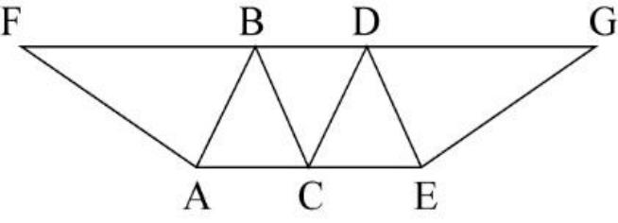

A. 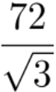 B. 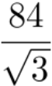
C. 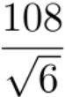 D. 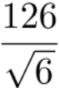
64.某支部的每名党员均以5天为周期，在每个周期的最后1天提交1篇学习心得。某年的1月1日是周日，在1月1日—5日的5天内，支部分别收到2篇、3篇、3篇、1篇和1篇学习心得。问当年前12周（每周从周日开始计算） 内，支部共收到多少篇学习心得？
A.170 B.169
C.120 D.119
65.甲、乙、丙3种商品的库存分别为300件、300件和400件，单价分别为300元、500元和400元。销售出总库存量一半的商品后，剩余商品打5折销售， 问总销售额最高为多少万元？
A.28.5 B.30
C.31.5 D.33
66.有一架自动扶梯共25级，每秒移动2阶。A从扶梯的起点处站立乘坐，两秒后B从起点处以每秒1阶的速度向上走动。又过三秒后C来到扶梯起点处且以每秒4阶的速度向上跑。那么以下事件中最先发生的是。
A.A到达扶梯终点 B.B追上A
C.C追上A D.C追上B
67.甲到飞机场坐飞机，飞机场的十二个登机口排成一条直线，相邻两个登机口之间相距50米。 甲在登机口等待时被告知登机口更改了，那么甲走到新登机口的距离不超过 200米的概率是：
A.1/2 B.4/11
C.8/11 D.19/33
68.公司购买某设备24套，现要登记单价，但是数据上没有标注单价，且总价第一位和最后一位模糊不清，只看到是☆579△元。则☆可能是。
A.3 B.5
C.7 D.9
69.某农场有A、B、C三个粮仓，原先粮食储量之比为5:9 :10，今年丰收后每个粮仓新增加的粮食储量相同，A、B两个粮仓的储量之比变为3:5，则今年丰收后三个粮仓的储存总量比原先增加：
A.12.5% B.15%
C.17.5% D.20%
70.甲、乙两人从湖边某处同时出发，沿两条环湖路各自匀速行走。 甲恰好用2小时回到出发点，比乙晚到20分钟，多走了2800米。若甲每分钟比乙多走10米，则甲行走的速度是：
A.4.2千米／小时 B.4.5千米／小时
C.4.8千米／小时 D.5.4千米／小时
71.某企业有甲、乙两个口罩生产车间，每天工作8小时，共生产口罩3万只，若每天甲乙两个车间分别加班两小时和三小时，则可多生产口罩一万只，若每天甲乙两个车间分别加班三小时和两小时，则两个车间生产62万只口罩，所需的时间为：
A.14天 B.15天

C.16天 D.17天
72.某公司举办迎新晚会，参加者每人都领取一个按入场顺序编号的号牌，晚会结束时宣布：从1号开始向后每隔6个号的号码可获得纪念品A,从最后一个号码开始向前每隔8个号的号码可获得纪念品B。最后发现没有人同时获得纪念品A和B,则参加迎新晚会的人数最多有：
A.46人 B.48人
C.52人 D.54人
73.为发展乡村旅游，某地需建设一条游览线路， 甲工程队施工，工期为60天，费用 为144万元；若由乙工程队施工，工期为40天，费用为158万元。为在旅游旺季到来前完工，工期不能超过30天，为此需要甲、乙两工程队合作施工，则完成此项工程的费用最少是：
A.156万元 B.154万元
C.151万元 D.149万元
74.有120个棱长为30cm的正方体包装盒，按图示规律堆放在长方体库房的一角，恰好全部堆在一起，且最高的3层形状和图中一致，则该库房的高至少为：
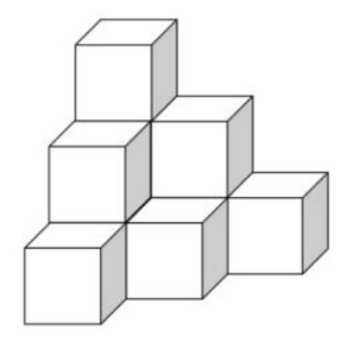
A.2.4m B.2.7m
C.3.0m D.3.3m
75.某街道服务中心的80名职工通过相互投票选出6名年度优秀职工，每人都只投一票，最终A、B、C、D、E、F这6人当选。已知A票数最多，共获得20张选票；B、C两人的票数相同，并列第2；D、E两人票数也相同，并列第3；F获得10张选票，排在第4。那么B、C获得的选票最多为（ ）张。
A.11 B.12
C.13 D.14
❈❈❈第三部分结束，请继续做第四部分！ ❈❈❈

第四部分 判断推理
（共35题 参考时限30分钟）

一、图形推理。
请按照每道题的答题要求作答。
请开始答题：
76．从所给四个选项中，选择最合适的一个填入问号处，使之呈现一定规律性：

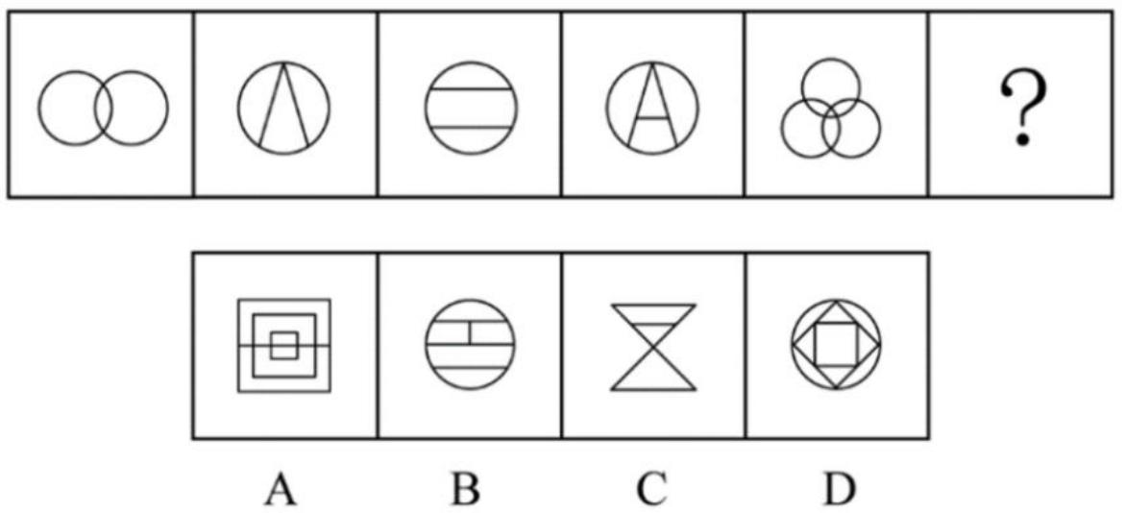
77．从所给的四个选项中，选择最合适的一个填入问号处，使之呈现一定的规律性：
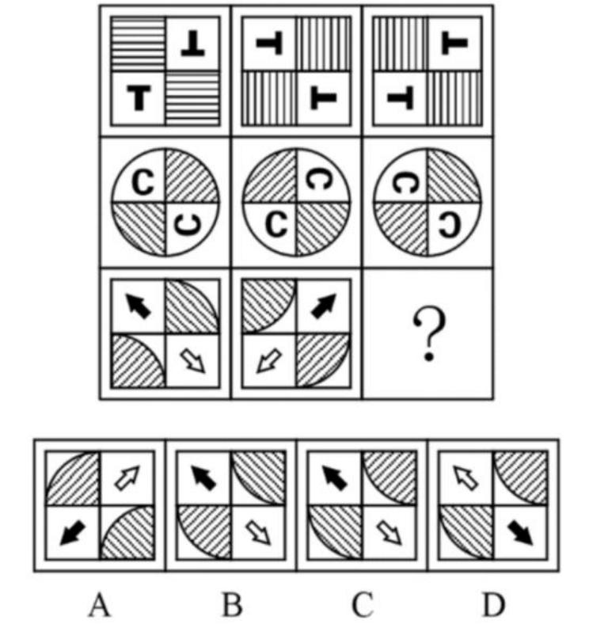
78．从所给的四个选项中，选择最合适的一个填入问号处，使之呈现一定的规律性：
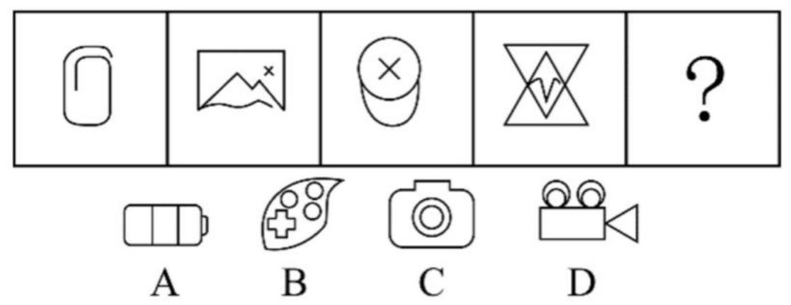
79．从所给的四个选项中，选择最合适的一个填入问号处，使之呈现一定的规律性：
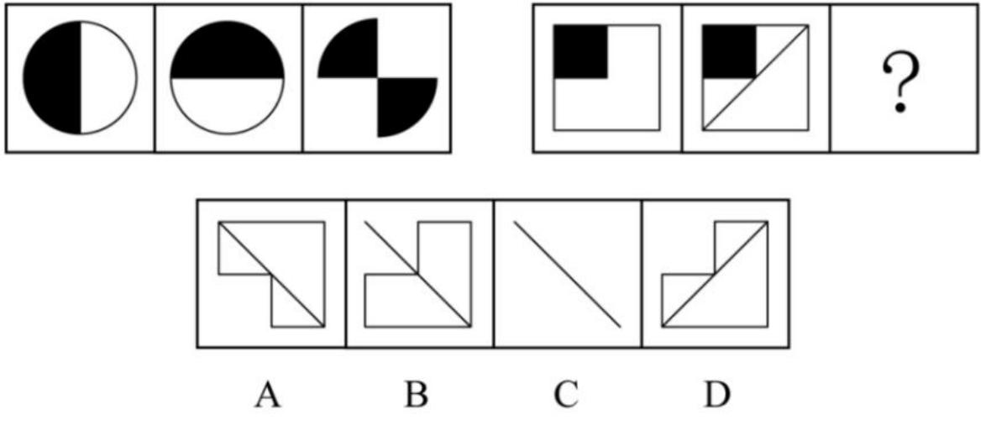

80．左图为某一零件的立体图形，右边哪一项不属于该立体图形的截面图？
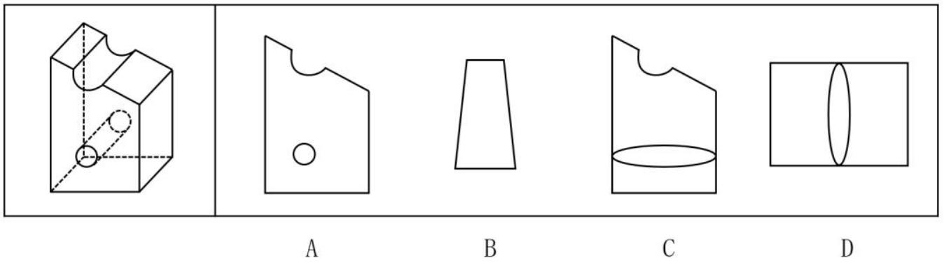

二、定义判断。
每道题先给出定义，然后列出四种情况，要求你严格依据定义，从中选出一个最符合或最不符合该定义的答案。注意：假设这个定义是正确的，不容置疑的。
请开始答题：
81．亲环境行为是指个体通过减少或消除自身活动对环境的负面影响以达到改善生态系统结构的行为。它的本质是通过有效减轻环境问题实现环境改善，核心任务是构造环境稳态友好型的社会。
根据上述定义，下列选项属于亲环境行为的是：
A.植树造林 B.低碳出行
C.细水长流 D.围海造田
82．印象管理是指人试图控制他人对自己形成的印象的过程。一个人留给他人的印象表明了他人对其的知觉、评价，甚至会使他人形成对其的特定应对方式。因而，为了给他人留下好的印象，得到他人好的评价与对待，人会用一种给他人造成特定印象的方式来自我表现。印象管理的运用，尤其要避免某些表演崩溃，包括无意动作、不合时宜的闯入、闹剧等。
根据上述定义，下列选项体现印象管理运用的是：
A.沙子龙在夜静人稀时，关好门，舞出一套断魂枪，微微一笑说： “不传不传 ”
B.许衡看到人们摘食路边的梨解渴，不为所动，说：“梨虽无主，而吾心有主 ”
C.一向沉静温柔的小美在毕业之际，承受不住与同学离别的感伤，突然嚎啕大哭
D.岳飞的母亲为了激励岳飞奋勇抗金，用针在其背上刺了四个字： “精忠报国 ”
83.侵蚀作用指风力、流水、冰川、波浪等外力在运动状态下改变地面岩石及其风化物的过程。侵蚀作用可分为机械剥蚀作用和化学剥蚀作用。
根据上述定义，下列选项属于侵蚀作用的是：
A.裸露的人造雕像在长期的风吹日晒雨淋下，会出现机械剥蚀，甚至会出现崩塌碎裂
B.植物根部在岩缝中向岩石施加物理压力，并提供一个水及化学物的渗透渠道，造成岩石分解开裂
C.可溶性石灰岩在流水中部分溶解形成天然溶液而随水流失，造成岩体缩小甚至消失，形成岩溶地貌
D.在气温变化突出的地区，岩石中的水分冻融交替，冰冻时体积膨胀，像楔子插入岩体内，导致岩石崩碎
84.幻觉是在没有相应的外界客观事物直接作用下发生的不真实感知。幻觉具有与真 实知觉类似的特点，但它是虚幻的。正常人在某些特殊的状态下，如强烈的情绪体验并伴有生动的想象、回忆，或期待的心情、紧张的情绪，或处于催眠状态，都可能会出现幻觉。
根据上述定义，下列属于幻觉的是：
A.杯弓有蛇影，草木疑皆兵 B.相看两不厌，唯有敬亭山

C.寝兴目存形，遗音犹在耳 D.蝉噪林逾静，鸟鸣山更幽
85．积极强化是指用某种有吸引力的结果对某一行为进行奖励和肯定， 以期在类似条件下重复这一行为。消极强化是指在行为出现时把不愉快的刺激撤销或减少，这样也可以增加行为频率。
根据上述定义，下列选项属于积极强化的是：
A.君子一日三省其身 B.杀鸡骇猴以儆效尤
C.重赏之下必有勇夫 D.从轻发落戴罪立功
86.热传导是介质内无宏观运动时的传热现象，其在固体、液体和气体中均可发生，
但严格而言，只有在固体中才是纯粹的热传导，在流体（泛指液体和气体）中又是另外一种情况，流体即使处于静止状态，也会由于温度梯度所造成的密度差而产生自然对流，因此在流体中热对流与热传导可能会同时发生。
根据上述定义，下列选项不存在热传导现象的是：
A.海洋上层高温水体和下层低温水体因温度差而交换
B.铁棒的一端放入热水中，另一端温度升高
C.太阳照射，导致地球表面温度升高
D.在热水中加入冷水，热水变成温水
87.算法歧视是以算法为手段实施的歧视，主要指在大数据背景下、依靠机器计算的自动决策系统在对数据主体做出决策分析时， 由于数据和算法本身不具有中立性或者隐含错误、被人为操控等原因，对数据主体进行差别对待，造成歧视性后果。
根据上述定义，下列属于算法歧视的是：
A.某新生班主任根据学生的入学成绩高低来安排他们的学号
B.某水果商家总是对长期参与团购的客户给予更低价格折扣
C.某信用评估平台通过用户的网络使用行为来判定其信用值
D.某招聘网站给男性推送高薪职位的广告次数是女性的6倍
88.社会收缩是指人类聚落中人口持续流失， 由此引发相应地区经济社会环境和文化在空间上的衰退。根据收缩行为是否是聚落行为主体主动采取的规划策略或管理措施，可以分为主动社会收缩和被动社会收缩。
根据上述定义，下列选项属于主动社会收缩的是：
A.某市因疏解核心区功能导致城区人口下降
B.2019年我国春运人口迁移规模近30亿人次
C.某产煤大县因资源枯竭导致就业吸纳能力下降
D.某制造业基地因产业升级导致房屋空置率居高不下
89．外部性是指经济当事人的生产和消费行为对其他经济当事人的生产和消费行为施加的有益或者有害影响的效应。正外部性是指某个经济行为个体的活动使他人或社会受益，而受益者无需花费代价。负外部性是指某个经济行为个体的活动使他人或社会受损，而造成负外部性的人却没有为此承担成本。
根据上述定义，下列选项属于正外部性的是：
A.经过农田的蒸汽机车，喷出火花飞到农民种植的麦穗上
B.飞速行驶的火车尖锐的汽笛声吓跑在农田吃稻谷的小鸟
C.某工厂在村庄建起了扶贫车间，为村民就近就业提供便利
D.某工厂排出了大量废水和有害气体，给周围居民带来健康危害
90.对比效应是指评价一个人或一件事时，受最近接触的其他人或事的影响，导致对这个人或这件事的评价发生偏差，作出不客观的评价。

根据上述定义，下列属于对比效应的是：
A.受父亲的影响，小潘也认为家庭中就应该“男主外，女主内 ”
B.小张和小李同时任科长，小张认为自己靠的是能力，而小李靠的是人际关系
C.选购化妆品时，小丽因为售货员的形象一般就认为该品牌的化妆品较差，放弃购买
D.演讲比赛时，小王和小吴先后出场，如果小王表现优秀，裁判给小吴的分数会偏低

三、类比推理。
每道题先给出一组相关的词，要求你在备选答案中找出一组与之在逻辑关系上最为贴近、相似或匹配的词。
请开始答题：
91．花 :牡丹 :玫瑰
A.茶 :红茶 :绿茶 B.草 :艾草 :蓼草
C.球 :足球 :绒球 D.车 :轿车 :客车
92.鸳 :鸯
A.蚱蟠 :蝗虫 B.白猫 :黑猫
C.雄鸡 :雌鸡 D.红男 :绿女
93．羊 :羊奶 :腥膻
A.蚕 :蚕丝 :雪白 B.蜘蛛 :蛛丝 :粘缚
C.蜂 :蜂蜜 :甘甜 D.雨燕 :燕窝 :营养
94．孙子 :父亲 :祖父
A.昨天 :今天 :明天 B.厘米 :分米 :米
C.上旬 :中旬 :下旬 D.50ML :0.5L :5L
95．空运 :海运 :运输
A.平装 :精装 :装帧 B.货轮 :客轮 :邮轮
C.晚会 :聚会 :集会 D.试飞 :试航 :航天
96．（ ） 对于 裁判 相当于 案件 对于 ( )
A.球员；法庭 B.黑哨；上诉
C.比赛；法官 D.比分；律师
97．打印机 :扫描仪 :外部设备
A.鲸鱼 :鲨鱼 :鱼类 B.火车 :动车 :列车
C.阴天 :下雨 :天气 D.茄子 :茼蒿 :蔬菜
98．猎豹 :猫科 :动物
A.西裤 :裤子 :服装 B.细菌 :病毒 :微生物
C.玛瑙 :石头 :宝石 D.助教 :讲师 :副教授
99.发动机 :汽车
A.墨汁 :毛笔 B.月光 :天空
C.帆船 :大海 D.翅膀 :蝴蝶
100．语言 :交流
A.颜料 :绘画 B.衣服 :装饰
C.电视 :电影 D.玫瑰 :爱情

四、逻辑判断。
每道题给出一段陈述，这段陈述假设是正确的、不容置疑的。请你根据这段陈述，选择一个答案。注意：正确的答案不需要任何附加说明即可以根据陈述必然推出。
请开始答题：

101．近年来，“类脑计算 ”从理念走向实践，正走出一条制造类人智能的新途径。
所谓“类脑计算 ”，是指仿真、模拟和借鉴大脑神经系统结构和信息处理过程的装置、模型和方法，其目标是制造类脑计算机。然而有人提出质疑：大脑奥秘尚未揭示，我们还不了解智能背后的基本原理，怎么能制造出具有“大脑智能 ”的类脑计算机呢？
以下哪项如果为真，最能反驳上述质疑？
A.类脑计算机的器件速度是生物神经元和突触的百万倍，一旦产生智能，后果难以预料
B.关于“类脑计算 ”的伦理制度和风险评估等必须与“类脑计算 ”的技术发明同步展开
C.揭示大脑奥秘和发明类脑计算机是相互作用的复杂过程，不是“前者决定后者 ”的简单关系
D.国内已经启动集合各高校、科研机构和企业优势研究力量的10多项“类脑计算 ”研究项目
102.在市场竞争十分激烈的时候，一个企业要是不激流勇进，创造出富有竞争力的产品，也不适时撤退、主动割爱，放弃没有前景的市场，那么这个企业最后一定会陷入危机之中。
如果以上论断为真，下列说法正确的是：
A.某企业未能创造出富有竞争力的产品，最后一定会惨遭淘汰
B.某企业紧要关头急流勇退，转向其它市场，就可以避免危机
C.某企业放弃已显颓势的产业，转向新产品的开发，它可能不会被淘汰
D.某企业研发出了富有竞争力的产品，它最后一定不会陷入危机之中
103．食品添加剂是现代食品工业的重要组成部分，按规定使用食品添加剂对人体无 害，而且可以改善食品的品质，起到防腐、保鲜的作用。正是因为有了食品添加剂的发展，才有了大量的方便食品，给人们的生活带来极大的便利。如果不加入食品添加剂，大部分食品要么难看、难吃或难以保鲜，要么就是价格昂贵。
如果以下各项为真，最能支持上述结论的是：
A.食品添加剂和人类文明史一样悠久，例如点豆腐用的卤水
B.如果不使用添加剂，食品会因微生物作用而引起食物中毒
C.宣称无食品添加剂往往是商家迎合消费者心理造出的噱头
D.三聚氰胺也是一种添加剂，在水泥里能够作为高效减水剂
104．师范类院校学生来自全国各地， 甲大学是师范类院校，所以甲大学的学生来自全国各地。
下列选项所犯逻辑错误与上述推理最相似的是：
A.牛不是食肉动物，而狮子不是牛，所以狮子不是食肉动物
B.父母爱读书的孩子爱运动，小黄爱运动，所以小黄的父母爱读书
C.私人捐赠的教学楼遍布全国各高校，何况是邵逸夫先生捐赠的逸夫楼
D.文明司机都是礼让行人的，有些公务司机礼让行人，所以有些公务司机是文明司机105．对某市第二中学初中部学生的调查发现，拥有数学学习机人数最多的班也是数
学成绩最好的班。因此，利用数学学习机可以提高数学成绩。
以下哪项如果为真，最能加强上述结论？
A.拥有数学学习机的学生学习数学的积极性和主动性明显提高
B.拥有数学学习机人数最多的班也是最会利用数学学习机的班
C.随着数学学习机性能的不断改善，对提高学生数学成绩的作用越来越明显

D.拥有数学学习机人数最多的班里的同学，更多地利用数学学习机学习数学
106．某村庄南北两块小麦地里，南面的地施用了生物复合肥，北面的地则没有。收割完小麦测算后发现，南面的地亩产450公斤，北面的地亩产200公斤。由此可见，施用生物复合肥是南北两块地小麦亩产差异较大的原因。
以下哪项如果为真，最能削弱上述结论？
A.南北两块小麦地均由老杨管理
B.南北两块小麦地的土壤质量不同
C.村南小麦地里施用的生物复合肥已过保质期
D.村西的小麦地里也施用了该生物复合肥，亩产只有230公斤
107．今年4月18日，某城市日报刊发消息称， 目前大部分西红柿使用催熟剂，而过量使用催熟剂会给人体带来较大危害。该消息刊发后，对该城市消费者产生的影响极其有限，几乎没有消费者想改变购买西红柿的习惯。但到了五月中旬，该城市生鲜食品超市的西红柿销量大幅度下降了。
以下哪项如果为真，能最好地解释上述现象？
A.4月25日，该城市的电视台也播出了这则消息
B.5月份时，很多消费者选择在家门口的菜摊上购买西红柿
C.5月份时，大部分生鲜食品超市为树立自身良好形象，不再销售西红柿
D.该城市周边的菜农们认为这条消息会使西红柿的销量大幅度萎缩，主动降低了产量
108．今年“五一 ”期间，某品牌服装店进行促销活动，根据顾客身份证上的出生年份打折，如1986年出生的，打86折，1999年及以后出生的统一打99折。该活动由于宣传到位，备货充足，顾客盈门，“五一 ”假期销售额同比增长40%。该服装店老板认为此次促销活动非常成功。
以下哪项如果为真，最能反驳该服装店老板的结论？
A.1986年到1996年出生的顾客占比超过80%
B.今年“五一 ”假期全国服装销售额同比增长45%
C.今年“五一 ”假期比去年多一天，消费者有更多的购物时间
D.另一个街区该品牌服装店没有促销活动，“五一 ”假期销售额也增长了40%
109.最近，某市城管局整理档案资料时，发现了马六的两份资料，且两份资料中的马六是同一个人。第一份资料的落款时间是1992年8月28日，是马六占道经营被处罚的记录。第二份资料是马六宣称他已经断断续续占道经营10年的声明，没有落款时间。
根据以上叙述，可以推出的是：
A.马六因为占道经营经常被处罚
B.第二份资料的时间早于第一份资料
C.第二份资料的书写时间早于2005年
D.马六在1982年9月份左右开始占道经营
110．国家公职人员如果没有底线思维，就不能做到严格自律。而只有不忘初心，才能始终保持底线思维。也只有始终坚守理想，才能不忘初心。
根据以上信息可以得出：
A.如果不能做到严格自律，就会丧失底线思维
B.公职人员只有不忘初心，才能做到严格自律
C.只要始终坚守理想信念，就能做到严格自律
D.公职人员只要不忘初心，就能做到严格自律

❈ ❈ ❈ 第四部分结束，请继续做第五部分！ ❈ ❈❈

第五部分 资料分析
（共20题 参考时限20分钟）
下列给出的文字、表格、图形资料均有若干个问题要你回答，你应根据资料提供的信息进行分析、计算、处理，然后从备选答案中选择一个最恰当的答案。
请开始答题：
一、根据以下资料，回答111-115题。
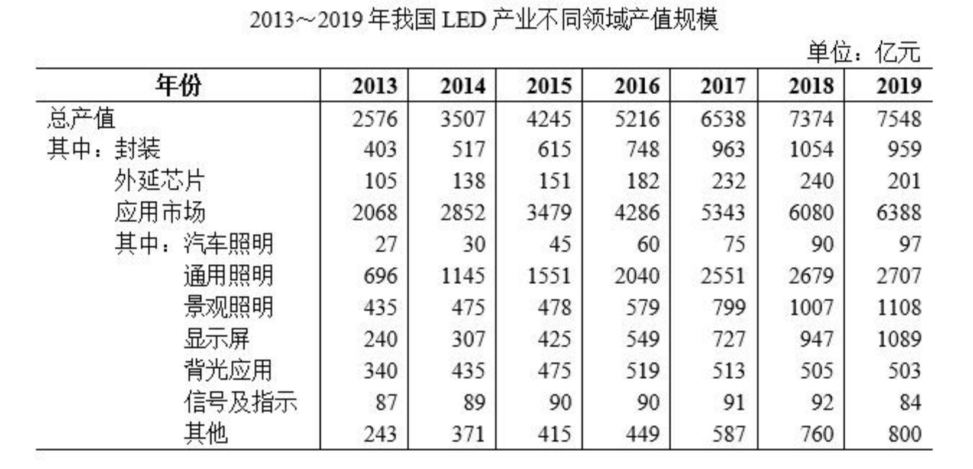
111.“十三五 ”（2016—2020年）最后一年我国LED产业总产值要实现比“十二五 ” （2011—2015年）最后一年翻番的目标，总产值至少要同比增长：
A.9.6% B.12.5%
C.16.3% D.22.1%
112.2014—2019年间，我国LED产业封装、外延芯片和应用市场产值同比增速均超过10%的年份有几个？
A.1 B.2
C.3 D.4
113.在表中所列各类LED应用市场中，2013—2019年产值年均增速（以2013年为基期）最快的应用市场，2019年产值约占LED行业总产值的：
A.14% B.17%
C.36% D.85%
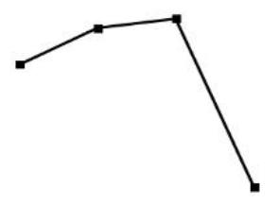
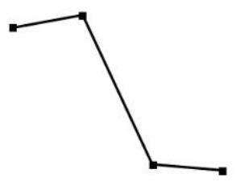
114.以下折线图中，能准确反映2015—2018年间通用照明类LED应用市场产值同比增量变化趋势的是：

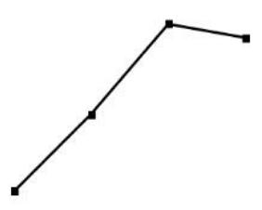

A. B. C. D.
115.关于2013—2019年我国LED产业，能够从上述资料中推出的是：
A.2016年总产值同比增量低于2015年

B.2019年封装产值占行业总产值比重高于5年前水平
C.7年间汽车照明应用累计产值规模超过500亿元
D.每年景观照明应用的产值均高于背光应用产值
二、根据以下资料，回答116-120题。
2019年全国地铁运营线路长度达5181公里， 占城轨交通运营线路总里程的76.8%。
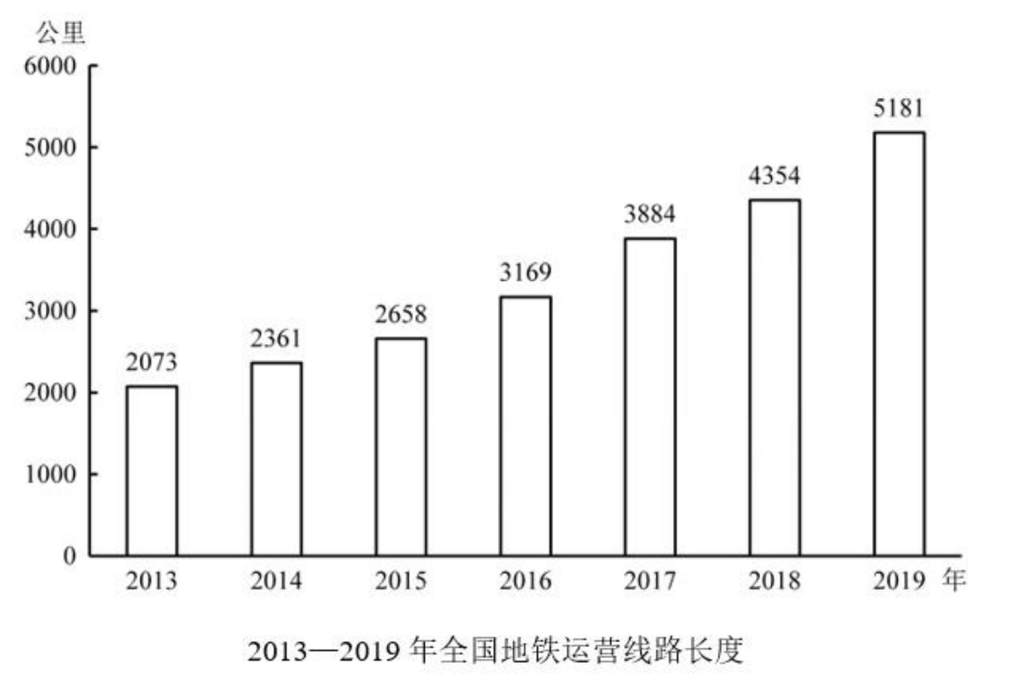
2019年末，我国城轨交通配属地铁列车6178列，全年实现地铁客运量227.76亿人次。

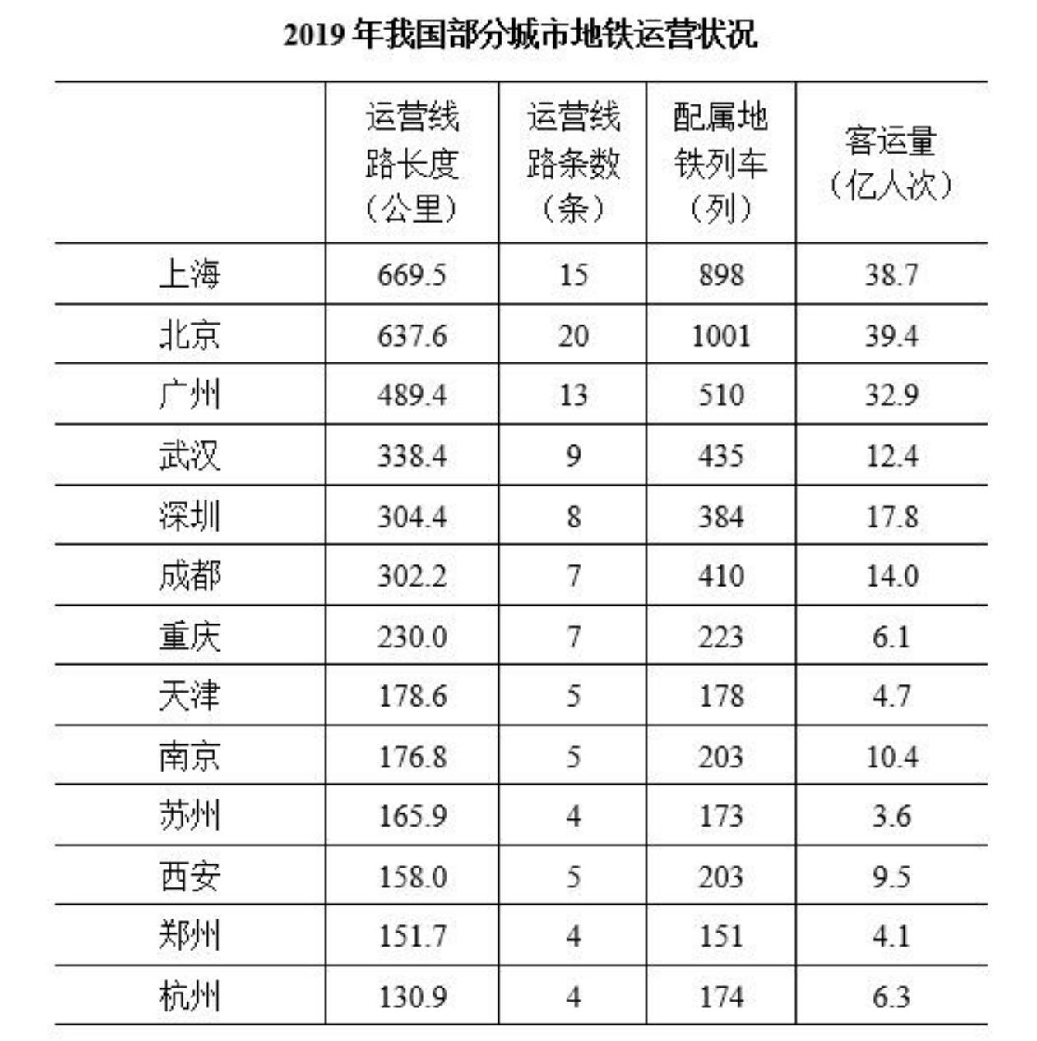
注：除客运量为全年数值外，其余指标为年末时点值。
116.2014—2019年间，全国地铁运营线路长度同比增长20%以上的年份有几个？
A.1 B.2
C.3 D.4
117.2019年，直辖市（北京、天津、上海、重庆）地铁客运量占全国地铁客运总量的比重在以下哪个范围内？
A.不到40% B.40%—45%之间
C.45%—50%之间 D.超过50%
118.以下城市中，2019年末平均每条运营的地铁线路配属地铁列车数最多的是：
A.广州 B.武汉
C.成都 D.南京
119.表中所列2019年地铁客运量超过10亿人次的城市中，2019年平均每条地铁运营线路长度超过40公里的城市有几个？
A.1 B.2
C.3 D.4
120.能够从上述资料中推出的是：
A.2019年全国城轨交通运营线路总里程不到6000公里
B.2019年全国地铁运营线路长度相比2016年增量是2016年相比2013年增量的两倍以上
C.表中2019年末地铁运营线路长度排名前3的城市地铁运营线路长度之和占全国总量的50%以上

D.表中2019年平均每条运营线路客运量最少的城市，地铁客运量在表中各城市排前10位
三、根据以下资料，回答121-125题。
截至2019年末，全国已有残疾人康复机构9775个，比2018年增长739个。2019年， 1043.0万残疾儿童及持证残疾人得到基本康复服务，其中包括0—6岁残疾儿童18.1万人。
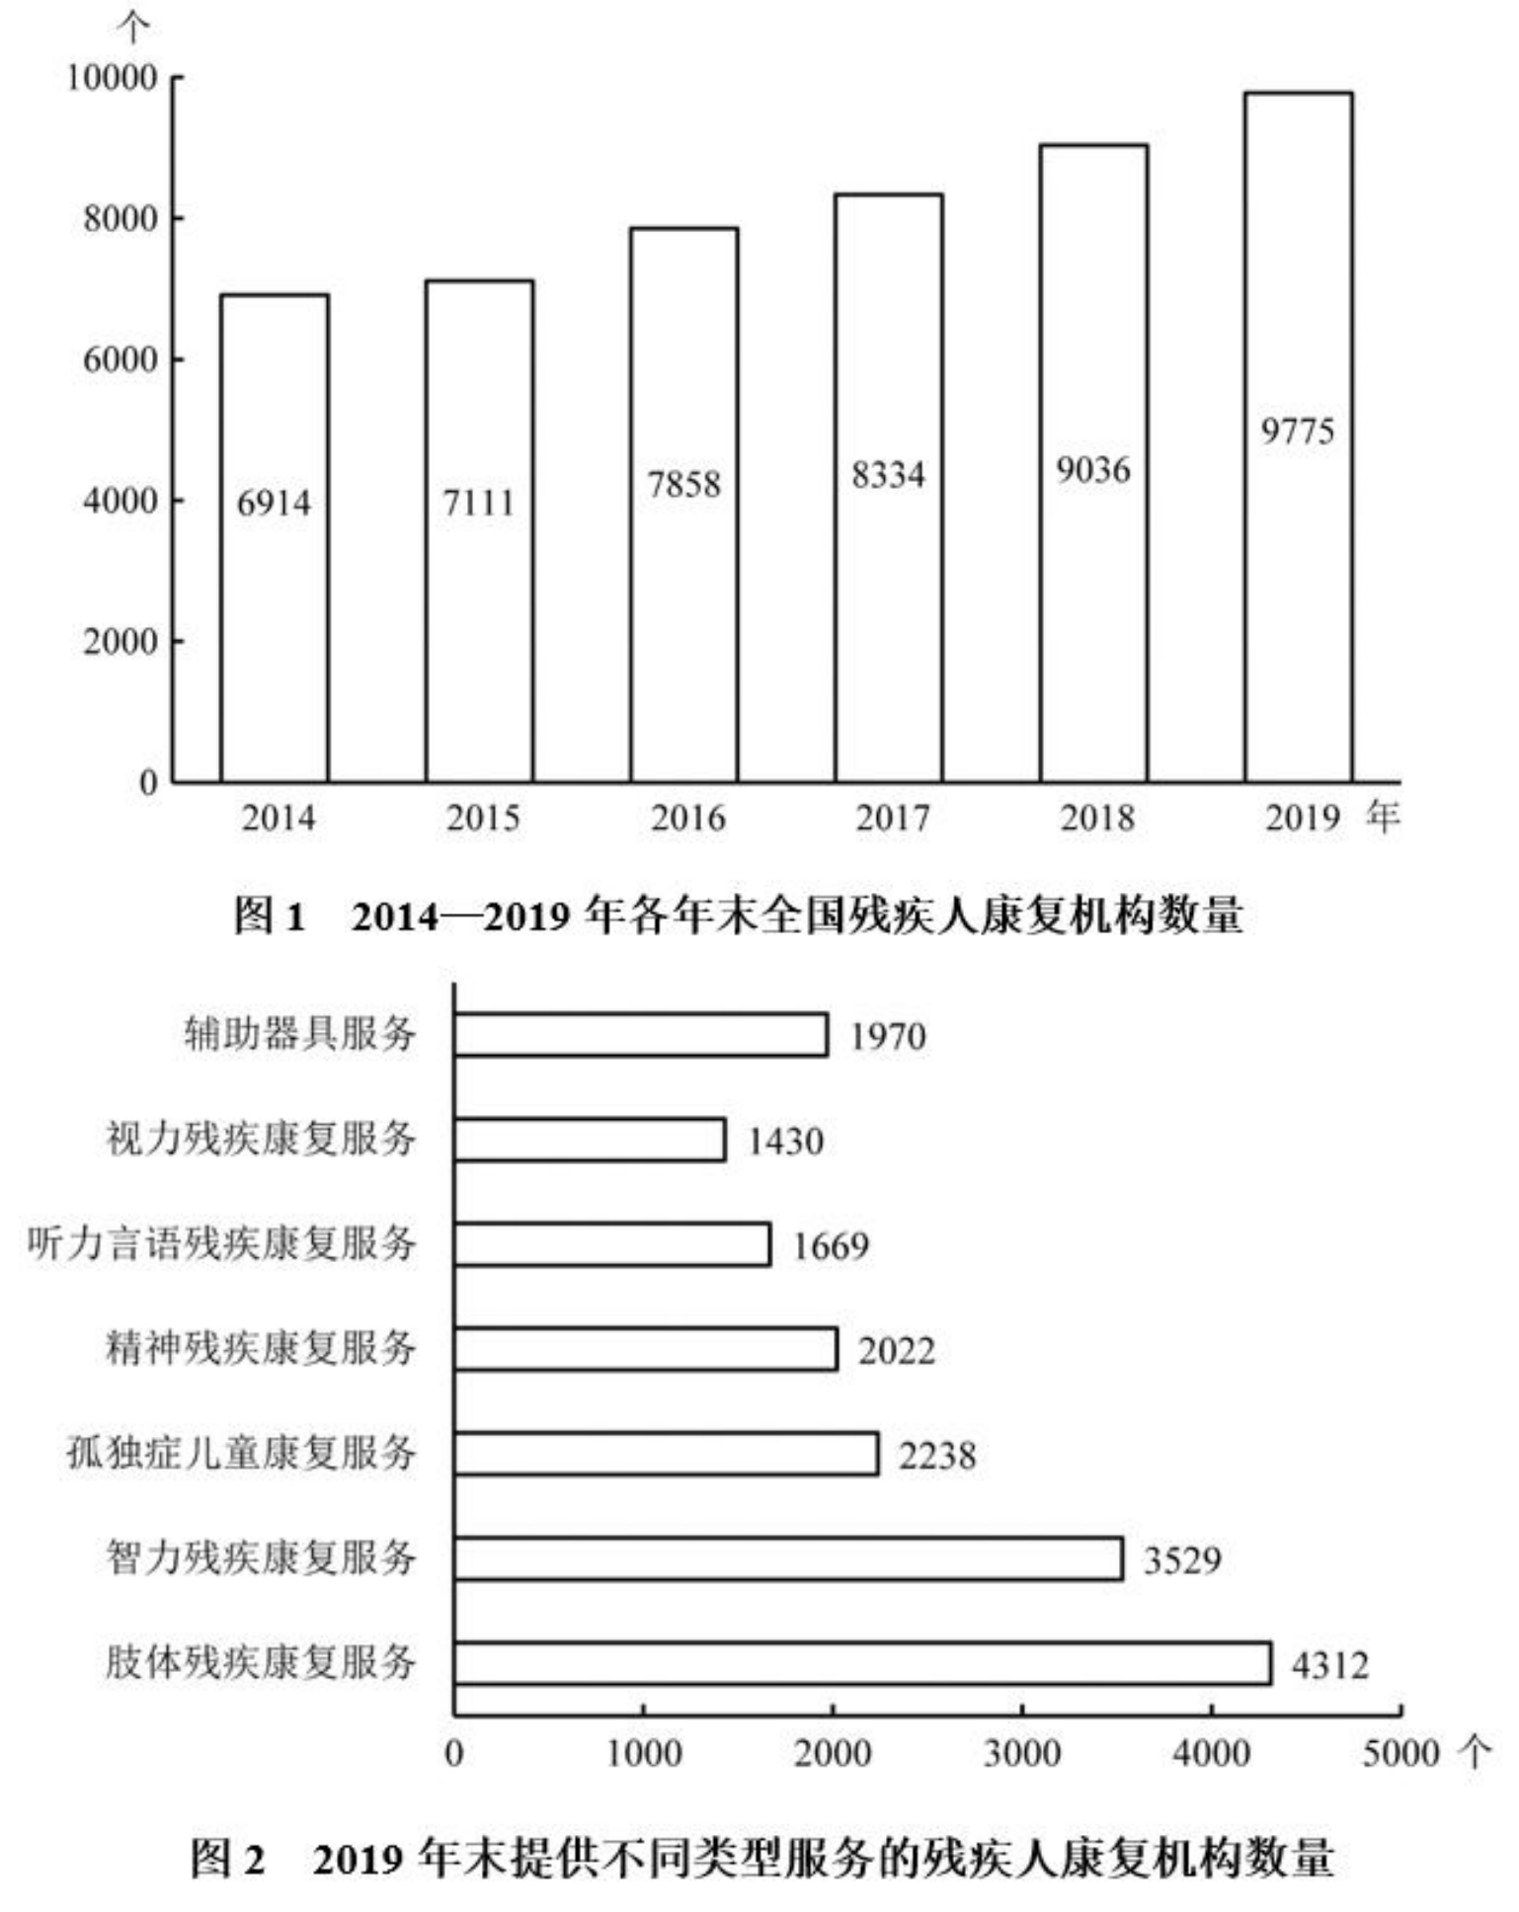
截至2019年末，全国已竣工的各级残疾人综合服务设施2341个，总建设规模584.5万
平方米，总投资183.1亿元； 已竣工各级残疾人康复设施1006个，总建设规模414.2万平方
米，总投资132.2亿元。

121.2016—2019年，全国残疾人康复机构数量同比增量最大的年份是：
A.2016年 B.2017年
C.2018年 D.2019年
122.2019年末，提供肢体残疾康复服务的康复机构的数量占全国残疾人康复机构总数的比重，比提供精神残疾康复服务的康复机构的数量占全国残疾人康复机构总数的比重高约多少个百分点？
A.13 B.18
C.23 D.28
123.如提供视力残疾康复服务的残疾人康复机构中，同时提供听力言语残疾康复服务的机构比不提供该服务的机构多20%，则2019年末全国有多少家残疾人康复机构不提供以上两种康复服务中的任意一种？
A.不到7300家 B.7300—7600家之间
C.7600—7900家之间 D.超过7900家
124.截至2019年末，全国平均每个已竣工的残疾人综合服务设施建设规模约是已竣工残疾人康复设施的多少倍？
A.0.6 B.0.8
C.1.2 D.1.7
125.能够从上述资料中推出的是：
A.2019年全国得到基本康复服务的0—6岁残疾儿童占得到基本康复服务的残疾儿童及持证残疾人的2%以上
B.2015年，全国平均每月新增残疾人康复机构20家以上
C.2019年末，全国残疾人康复机构中，超过25%提供孤独症儿童康复服务
D.截至2019年末，全国已竣工的各级残疾人综合服务设施平均每平方米的投资额在3000—4000元之间
四、根据以下资料，回答126-130题。
2019年上半年，我国服务进出口总额达到26124.6亿元，同比增长2.6%。其中，出口总额9333.7亿元，同比增长9.0%；进口总额16790.8亿元，同比下降0.6%。服务进出口总额占对外贸易总额的比重达到15.1%，比2018年全年高出0.5个百分点。
2019年全年，我国服务进出口总额54152.9亿元，同比增长2.8%。其中，出口总额19564.0亿元，同比增长8.9%；进口总额34588.9亿元，同比减少0.4%。
2019年上半年，我国知识密集型服务进出口额8923.9亿元，同比增长9.4%，其中，知识密集型服务出口额4674.1亿元，同比增长12.1%；进口额4249.8亿元，同比增长6.5%。
从具体领域看，知识产权使用费出口同比增长33.0%； 电信、计算机和信息服务出口同比增长15.7%，进口同比增长19.6%；其他商业服务（含技术、专业和管理咨询服务、研发成果转让费及委托研发等）出口同比增长10.4%；金融服务出口同比增长13.9%，进口同比增长43.9%。
2019年全年，我国知识密集型服务进出口额18777.7亿元，同比增长10.8%，其中，知识密集型服务出口额9916.8亿元，同比增长13.4%；进口额8860.9亿元，同比增长8.0%。
从具体领域看，个人文化娱乐服务， 电信、计算机和信息服务，金融服务进出口总额分别同比增长19.4%、18.9%、18.7%。
126.2019年下半年，我国服务进出口贸易状况为：
A.顺差5000亿元以内 B.顺差5000亿元以上
C.逆差5000亿元以内 D.逆差5000亿元以上

127.2019年上半年，我国知识密集型服务进出口额环比约：
A.上升了1.5% B.上升了10.5%
C.下降了1.5% D.下降了10.5%
128.2018年，我国对外贸易总额约为多少万亿元？
A.17 B.25
C.36 D.48
129.2019年，我国知识密集型服务出口额占服务出口额比重：
A.仅上半年高于上年同期水平 B.仅下半年高于上年同期水平
C.上、下半年均高于上年同期水平 D.上、下半年均低于上年同期水平
130.能够从上述资料中推出的是：
A.2019年下半年，我国服务进口额同比为正增长
B.2019年上半年，电信、计算机和信息服务进出口总额占知识密集型服务进出口总额的比重高于上年同期水平
C.2019年上半年，非知识密集型服务进出口贸易逆差低于7000亿元
D.2019年下半年，我国知识密集型服务出口额占服务出口额的比重低于知识密集型服务进口额占服务进口额的比重
❈ ❈ ❈ 全部测验到此结束❈ ❈❈

